

Ceas Digital

Autori:
Miloș Robert-Cristian
Gheorghe Daria-Ștefania

Grupa 4LF731

BRAȘOV, 2026

Cuprins
Cuprins
1. Rezumat 3
2. Introducere 4
2.2 Prezentarea temei alese de proiectare 4
2.3 Motivația practică 4
3. Schema bloc a implementării 5
4. Schema electronică a implementării 6
5. Costurile realizării practice a proiectului 6

Rezumat

Proiectul constă în proiectarea și realizarea unui ceas digital multifuncțional, conceput ca un sistem încorporat, capabil să îmbine funcțiile clasice ale unui ceas cu monitorizarea mediului înconjurător.
Ceasul elimină necesitatea reglării manuale a orei deoarece aceasta va fi afișată automat prin conectarea la o rețea Wi-FI și prin interogarea periodică a unui server global de timp. Prin acest lucru ne asigurăm că afișarea timpului va fi exact (oră, minute, secunde). Astfel, erorile de sincronizare vor fi sub câteva zeci de milisecunde.
În eventualitatea pierderii temporare a conexiunii Wi-Fi, sistemul continuă să contorizeze timpul intern, reluând sincronizarea globală automat după ce revine conexiunea la internet.
Pe lângă ora exactă, sistemul integrează diverse funcții de gestiune a timpului, cum ar fi: alarmă și cronometru. Funcții ce se vor face parte din meniul interactiv al ceasului.
În meniul ceasului se va găsi și o mini stație meteo integrată. Aceasta va raporta în timp real presiunea barometrică, temperatura și umiditatea aerului. Prin urmare, ceasul nu va fi un simplu ceas de birou ci un asistent multifuncțional.
Pentru a naviga pe ecran, prin meniu, setare alarmă, luminozitate ecran etc. se vor folosi butoane fizice.

Introducere

Prezentarea temei alese de proiectare

Tema aleasă transformă un obiect dedicat unei singure funcționalități, cea de citire a timpului într-un obiect cu diverse funcționalități inteligente și multifuncționale.
Spre deosebire de cesurile electronice convenționale, a căror precizie depinde strict de ajustarea manuală de fiecare data când are loc o pană de curent sau se schimbă fusul orar sau de rezonarea cu cuarț, sistemul propus realizează o sincronizare temporală absolută.

Motivația practică

Necesitatea acestui sistem este justificată de cerințele actuale de automatizare a mediului de lucru și locuit. Astfel, un simplu ceas de birou poate fi și o stație meteo.
Confortul personal constă in eliminarea intervențiilor manuale de a actualiza ora. De asemenea, faptul că acest ceas oferă posibilitatea de a folosi alarma și cronometru pe un dispozitiv fizic de pe birou, oferă confort pentru persoanele care folosesc tehnici de monitorizare a timpului cum ar fi metoda Pomodoro. Acest dispozitiv ajută la concentrare și reduce tentația de a accesa frecvent telefoanele în timpul sesiunilor de lucru sau studiu.
Sănătatea și impactul asupra mediului interior influențează direct starea de sănătate și capacitatea de concentrare. Monitorizarea constantă a parametrilor ambientali are implicații directe:
- Umiditatea și temperatura: menținere umidității între 40%-60% previne iritațiile căilor respiratorii și împiedică dezvoltarea mucegaiului și acarienilor
- Presiunea atmosferică: variațiile bruște de presiune pot provoca migrene, cefalee, deci, afișarea valorilor acesteia explică disconfortul fizic resimțit
Eficiența energetică este vizibilă la un astfel de sistem deoarece monitorizarea orei sau a vremii prin intermediul unui telefon, tablete, monitoare etc. lăsate continuu pornite, generează un consum mare de energie electrică. În schimb, un microcontroler conectat la un ecran OLED de dimensiuni reduse are un consum sub 1-2 W. Astfel, ceasul permite funcționarea continuă cu impact energetic neglijabil.
Siguranța este dată de funcționalitatea ceasului și în cazul deconectării de la internet prin funcționarea ceasului intern al microcontrolerului.

Schema bloc a implementării

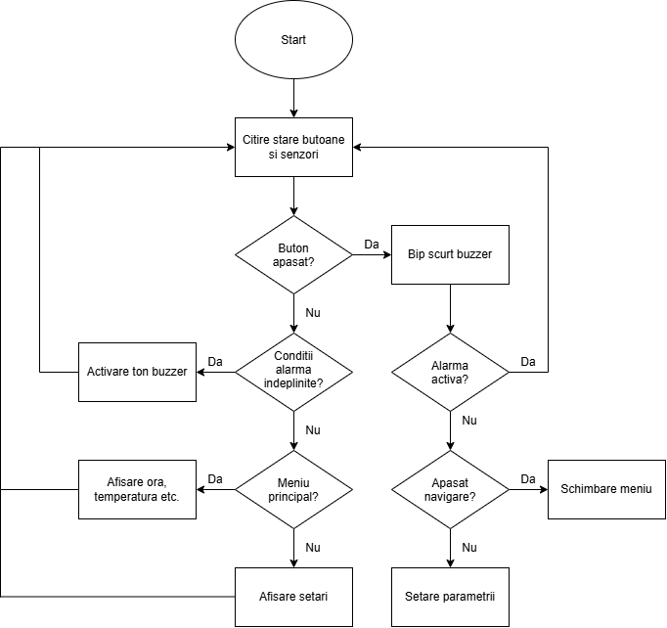

Schema electronică a implementării

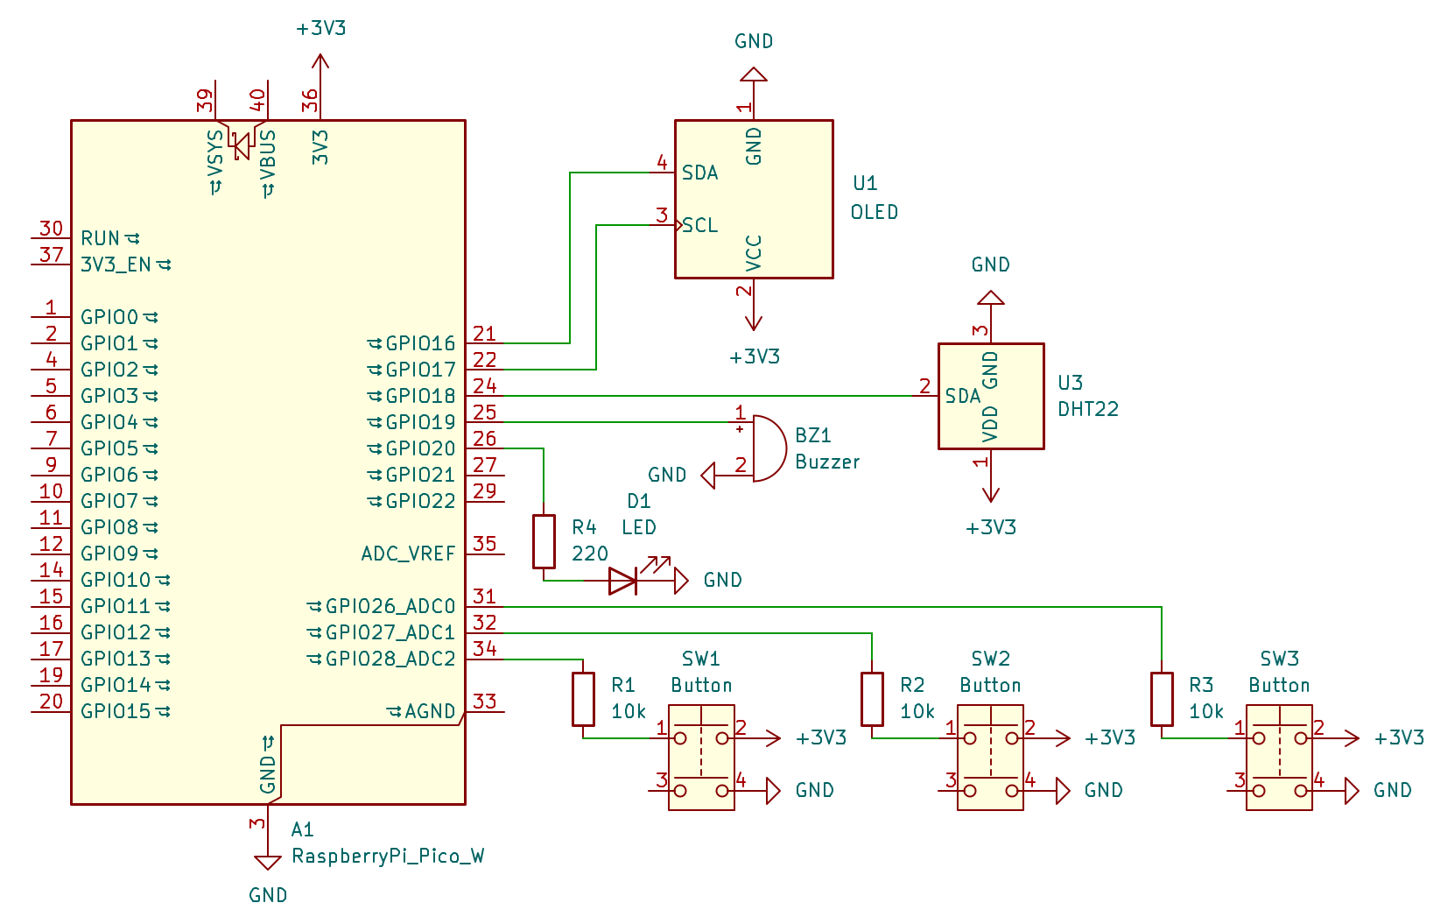

Costurile realizării practice a proiectului

NR. | Denumire | Pret (ron) | Sursa
1 | Raspberry Pi Pico 2WH | 65 RON | Raspberry Pi Pico 2WH | PiHub
2 | Modul Buzzer Pasiv | 5,88 RON | Modul buzzer pasiv 3.3–5 V cu comandă PWM
3 | Senzor temperatură și umiditate DHT22 | 18,35 RON | Senzor temperatură și umiditate DHT22
4 | Modul Senzor Presiune BMP280 | 7,54 RON | Modul senzor presiune BMP280 I2C/SPI
5 | Push Button Through Hole | 1,03 RON | Buton tactil push-button 6x6 mm THT
6 | Fire Dupont | 4,36 RON | Fire Dupont mamă-tată 20 cm, set 10 bucăți
7 | Rezistente 10k | 0,13 RON | Rezistor 1/4W 1 buc, valoare la alegere
8 | Breadboard | 21,18 RON | Breadboard MB-102 830 puncte
Total: 123,47

